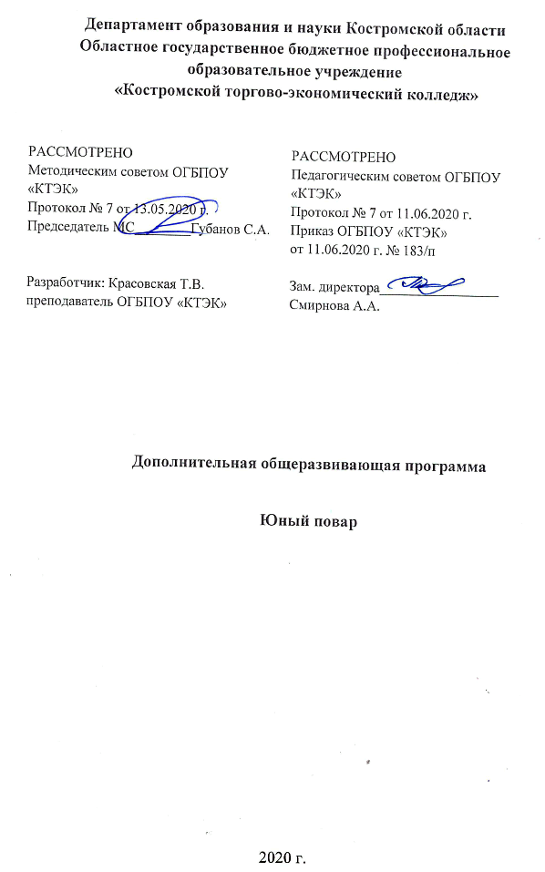
Описание программы

- Название модуля: Дополнительная общеразвивающая программа «Юный повар».
- Категория слушателей: Учащиеся 7 - 9 классов школ.
- Цель освоения программы: получение базовых знаний по компетенции повар, грамотное ведение домашнего хозяйства, а также профессиональное самоопределение в кулинарном искусстве.
- Форма обучения: Очная-заочная с применением дистанционных образовательных технологий/ 160 часов.
- Освоение программы предполагает достижение следующего (щих) уровня (ей) квалификации в соответствии с профессиональным стандартом Повар, утвержденного Министерством труда и социальной защиты Российской Федерации от 08 сентября 2015 г. № 610н и требованиями заказчика.
6. Образовательные результаты:
Слушатель, освоивший программу, должен обладать профессиональной компетенцией по приготовлению и оформлению блюд массового спроса под руководством повара.
7. Результаты обучения:
В результате освоения программы слушатель должен приобрести знания и умения, необходимые для качественного изменения перечисленной выше профессиональной компетенции.
Слушатель должен знать:
- нормативные правовые акты Российской Федерации, регулирующие деятельность организаций питания;
- рецептуры и технологии приготовления блюд, напитков и кулинарных изделий;
- требования к качеству, срокам и условиям хранения, признаки и органолептические методы определения доброкачественности пищевых продуктов, используемых в приготовлении блюд, напитков и кулинарных изделий;
- назначение, правила использования технологического оборудования, производственного инвентаря, инструментов, весоизмерительных приборов, посуды, используемых в приготовлении блюд, напитков и кулинарных изделий, и правила ухода за ними;
- требования охраны труда, производственной санитарии и пожарной безопасности в организациях питания.

Слушатель должен уметь:
- производить работы по подготовке рабочего места и технологического оборудования, производственного инвентаря, инструментов, весоизмерительных приборов, посуды, используемых в приготовлении блюд, напитков и кулинарных изделий;
- соблюдать стандарты чистоты на рабочем месте основного производства организации питания;
- применять регламенты, стандарты и нормативно-технологическую документацию, используемую при производстве блюд, напитков и кулинарных изделий.
Слушатель должен иметь практический опыт:
- подготовки к работе основного производства организации питания и своего рабочего места в соответствии с инструкциями и регламентами организации питания;
- уборки рабочих мест сотрудников основного производства организации питания по заданию поваров;
- проверки технологического оборудования, производственного инвентаря, инструмента, весоизмерительных приборов основного производства организации питания по заданию повара;
- упаковки и складирования по заданию повара пищевых продуктов, используемых в приготовлении блюд, напитков и кулинарных изделий или оставшихся после их приготовления, с учетом требований к безопасности и условиям хранения.
- Учебный план
№ п/п | Наименование раздела | Всего, час | Аудиторные  занятия |  | Дистанционные  занятия |  | СРС, час. | Промежу-  точная  аттестация, час
 |  |  | из них |  | из них
 |  |  | теоретические занятия (лекции) | Лабораторно-практические занятия | теоретические занятия (лекции) | практические занятия
1 | 2 | 3 | 4 | 5 | 6 | 7 | 8 | 9
1 | Товароведение продовольственных товаров | 12 | 8 |  | 2 | 2
2 | Санитария и гигиена | 6 | 4 |  | 2
3 | Техническое оснащение и охрана труда | 6 | 6
4 | Правовые основы профессиональной деятельности | 6 | 4 |  | 2
5 | Технология приготовления пиши | 128 | 10 | 118
 | Промежуточная аттестация по модулю | 2 |  |  |  |  |  | 2  зачет
 | Всего: | 160 | 32 | 118 | 6 | 2 |  | 2

9. Календарный учебный график
Наименование разделов (дисциплин, практик, стажировок, иных видов учебной деятельности) | Объем нагрузки, ч. | Учебные недели
 |  | 1 | 2 | 3 | 4 | 5 | 6
1.Товароведение продовольственных товаров | 12 | 4 | 2 | 2 | 2 | 2
2. Санитария и гигиена | 6 | 4 | 2
3. Техническое оснащение и охрана труда | 6 | 2 | 2 | 2
4. Правовые основы профессиональной деятельности | 6 |  |  |  | 2 | 2 | 2
5. Технология приготовления пиши | 128 | 16 | 22 | 22 | 24 | 22 | 22
Промежуточная аттестация по модулю | 2 |  |  |  |  |  | 2
Всего: | 160 | 26 | 28 | 26 | 28 | 26 | 26

10. Организационно–педагогические условия
10.1 Материально-технические условия реализации программы

Вид ресурса⁴ | Характеристика ресурса и количество
Аудитория | Учебный класс, оснащенный посадочными местами по количеству обучающихся и рабочее место преподавателя.
Учебная кухня | Пароконвектомат, плита индукционная, плита настольная индукционная, подставка под пароконвектомат, столы производственные, гастроемкость, шкаф холодильный, шкаф шоковой заморозки, микроволновая печь, фритюрница, льдогенератор, слайсер, морозильный шкаф (ларь). настольная вакуумно-упаковочная машина, мясорубка, блендер погружной, соковыжималка шнековая, стеллаж кухонный, водоумягчитель. печь конвекционная.
Компьютерный класс | Компьютерный класс, представляющий собой рабочее место преподавателя и не менее 15 рабочих мест студентов, включающих компьютерный стол, стул, персональный компьютер, лицензионное программное обеспечение. Каждый компьютер имеет широкополосный доступ в сеть Интернет. Все компьютеры подключены к корпоративной компьютерной сети КФУ и находятся в едином домене. Компьютерное оборудованием имеет соответствующее лицензионное программное обеспечение.
Программное обеспечение для реализации программы на основе дистанционных образовательных технологий или в рамках смешанного обучения | Смешанное обучение с использованием системы MOODL колледжа
Канцелярские товары | Бумага для принтера, ручки, маркеры.
Инвентарь, инструменты, приспособления | Образцы продовольственных товаров, весы настольные электронные, микровесы, миксер планетарный, набор рабочих инструментов (ножи, вилки, лопатки), посуда и инвентарь для определения качества продовольственных товаров, столовая посуда для оформления и подачи блюд.

10.2. Кадровые ресурсы

Вид ресурса⁵ | Характеристика⁶ ресурса и количество
Руководитель проекта/куратор | Руководитель ресурсного центра
Разработчик контента | Преподаватель
Лектор | Преподаватель
Модератор | Преподаватель, мастер производственного обучения
Тьютор | Куратор

10.3. Учебно-методическое обеспечение программы
Основные источники:
- Андонова Н.И., Качурина Т.А. Организация и ведение процессов приготовления, оформления и подготовки к реализации горячих блюд, кулинарных изделий, закусок сложного ассортимента с учетом потребностей различных категорий потребителей, видов и форм обслуживания Текст: учебник. – М: Академия, 2017. – 254 с.
- Барушников, Ю. М. Охрана труда в пищевой промышленности, общественном питании и торговле: учебное пособие / Ю. М. Барушников; А. С. Максимов. Москва: Академия, 2012. – 320 с.
- Богушева, В.И. Технология приготовления пищи Текст: учебное пособие / В.И. Богушева. - 2-е изд., стер. - Ростов н/Д: Феникс, 2015. - 374 с.
- Королев А.А. Гигиена питания: учебник для студентов - 2-е изд. Перераб. и доп.- Москва: Academia, 2017. – 527с

Кондрашова Е.А. Коник Н.В. Пешкова Т.А. Товароведение продовольственных товаров. ИНФРА-М, 2016.
- Лутошкина Г.Г., Анохина Ж.С. Техническое оснащение предприятий питания. - М: Издательский центр «Академия» 2017
- Матюхина З.П. Основы физиологии питания, санитарии и гигиены:10-е издание, учебник – Москва: - «Академия», 2017 – 253 с.
- Мармузова Л.В. Основы микробиологии, санитарии и гигиены в
пищевом производстве: 10-е издание, учебник – Москва: - «Академия», 2017 – 154 с.
- Радченко Л.А. Организация производства на предприятиях общественного питания, учебник – Москва: - «Академия», 2017 – 284с.

Щеглов Н.Г., Гайворонский К.Я. Технологическое оборудование предприятий общественного питания и торговли, - С.-Петербург: «Лань»,2015.

Электронные образовательные ресурсы:
1. http:/ "eLibrary.ru"/ - Научная электронная библиотека
2. http://www.edu.ru/ - Российское образование: федеральный образовательный портал.
3. http://www.rospotrebnadzor.ru/ (Федеральная служба по надзору в сфере защиты прав потребителей и благополучия человека: законы и нормативные
документы, регламентирующие товарное обращение и безопасность товаров на территории РФ).
4. http://www.modul-ek.ru (Торговое оборудование); http://www.f-art.nnov.ru (Торговое и технологическое оборудование); http://www.tovr.ru. 5. Васильева, И. В. Технология продукции общественного питания: учебник для СПО [Электронный ресурс] / И. В. Васильева, Е. Н. Мясникова, А. С. Безряднова. – М.: Юрайт,2016. – 412 с. - URL: www.biblio-online.ru
6. ЭУМК: Основы микробиологии, физиологии питания, санитарии и гигиены. Лаушкина Т.А. СЭО 3.0- М.: Академия, 2017
7. Электронный учебно-методический комплекс «Поварское и кондитерское дело», универсальная сетевая версия (для обеспечения групповой работы в компьютерном классе в т.ч. с мультимедийным оборудованием/Windows – приложение) - Саратов: ООО КОРПОРАЦИЯ «ДИПОЛЬ», 2017
8. Электронный учебно-методический комплекс «Поварское и кондитерское дело», SCORM-версия для MOODLE (для дистанционного обучения/Windows/Linux – приложение) - Саратов: ООО КОРПОРАЦИЯ «ДИПОЛЬ», 2017

11. Оценка качества освоения программы
Наименование разделов учебного плана | Технология и/или метод(ы) проведения оценочного мероприятия | Шкала оценки (баллы, «зачтено» / «не зачтено») | Размещение оценочных материалов
Товароведение продовольственных товаров | ТА | «зачтено» / «не зачтено» | В системе  MOODL
Санитария и гигиена | ТА | «зачтено» / «не зачтено» | В системе  MOODL
Техническое оснащение и охрана труда | ТА | «зачтено» / «не зачтено» | В системе  MOODL
Правовые основы профессиональной деятельности | ТА | «зачтено» / «не зачтено» | В системе  MOODL
Технология приготовления пиши | ТА | «зачтено» / «не зачтено» | В системе  MOODL
Промежуточная аттестация по модулю | ТА | балл | В системе  MOODL
11.1 Формы текущего контроля успеваемости и итоговой аттестации по программе:

11.2 Примеры оценочных материалов для разделов учебной программы¹¹:
- Укажите условия, которые необходимо соблюдать при хранении пищевых продуктов.
Выберите один или несколько ответов:
a. Сроки годности
b. Температурный режим
c. Правила товарного соседства
d. Нормы складирования
e. Наличие одинаковой упаковки
- Укажите продукты, которые не относятся к особо скоропортящимся.
Выберите один ответ:
a. Полуфабрикаты из рыбы, мяса, птицы
b. Хлеб, сахар, крупы
c. Молоко, пастеризованные сливки
d. Сырые и вареные овощи
- Укажите, в каком случае отстранение от работы работника холодного цеха является обязательной.
Выберите один ответ:
a. Наличие синяков на поверхности кожи
b. Наличие гнойничковой инфекции на коже
c. Головная боль
d. Сердечно-сосудистая дистония
- Укажите показатели свежести рыбы.
Выберите один или несколько ответов:
a. Консистенция ткани
b. Цвет жабр
c. Запах
d. Целостность внешнего покрова
- Укажите принципы планировки помещений на предприятиях общественного питания.
Выберите один или несколько ответов:
a. Строгое разделение трех потоков: технологического процесса приготовления пищи, потока персонала и потока потребителей
b. Строгое разделение процессов обработки сырья и реализации готовой продукции
c. Максимальная централизация производства
d. Обеспечение санитарно-эпидемиологических условий необходимых для получения высококачественной и безопасной продукции

и так далее (в дистанционной системе, всего 10 вопросов, дается 2 попытки).

11.3 Критерии и шкала оценки для промежуточной аттестации по программе:

Критерии оценивания | Балл
Итоговый тест | 10
ИТОГО: | 10

Слушатель считается успешно прошедшим промежуточную аттестацию по дополнительной общеразвивающей программе «Юный повар» при получении 60% от общего количества баллов, полученных при всех видах аттестации, то есть 6 баллов.

Раздел настоящего учебного модуля, учебник, учебное или учебно-методическое пособие, система дистанционного обучения ПОО и т.п.

